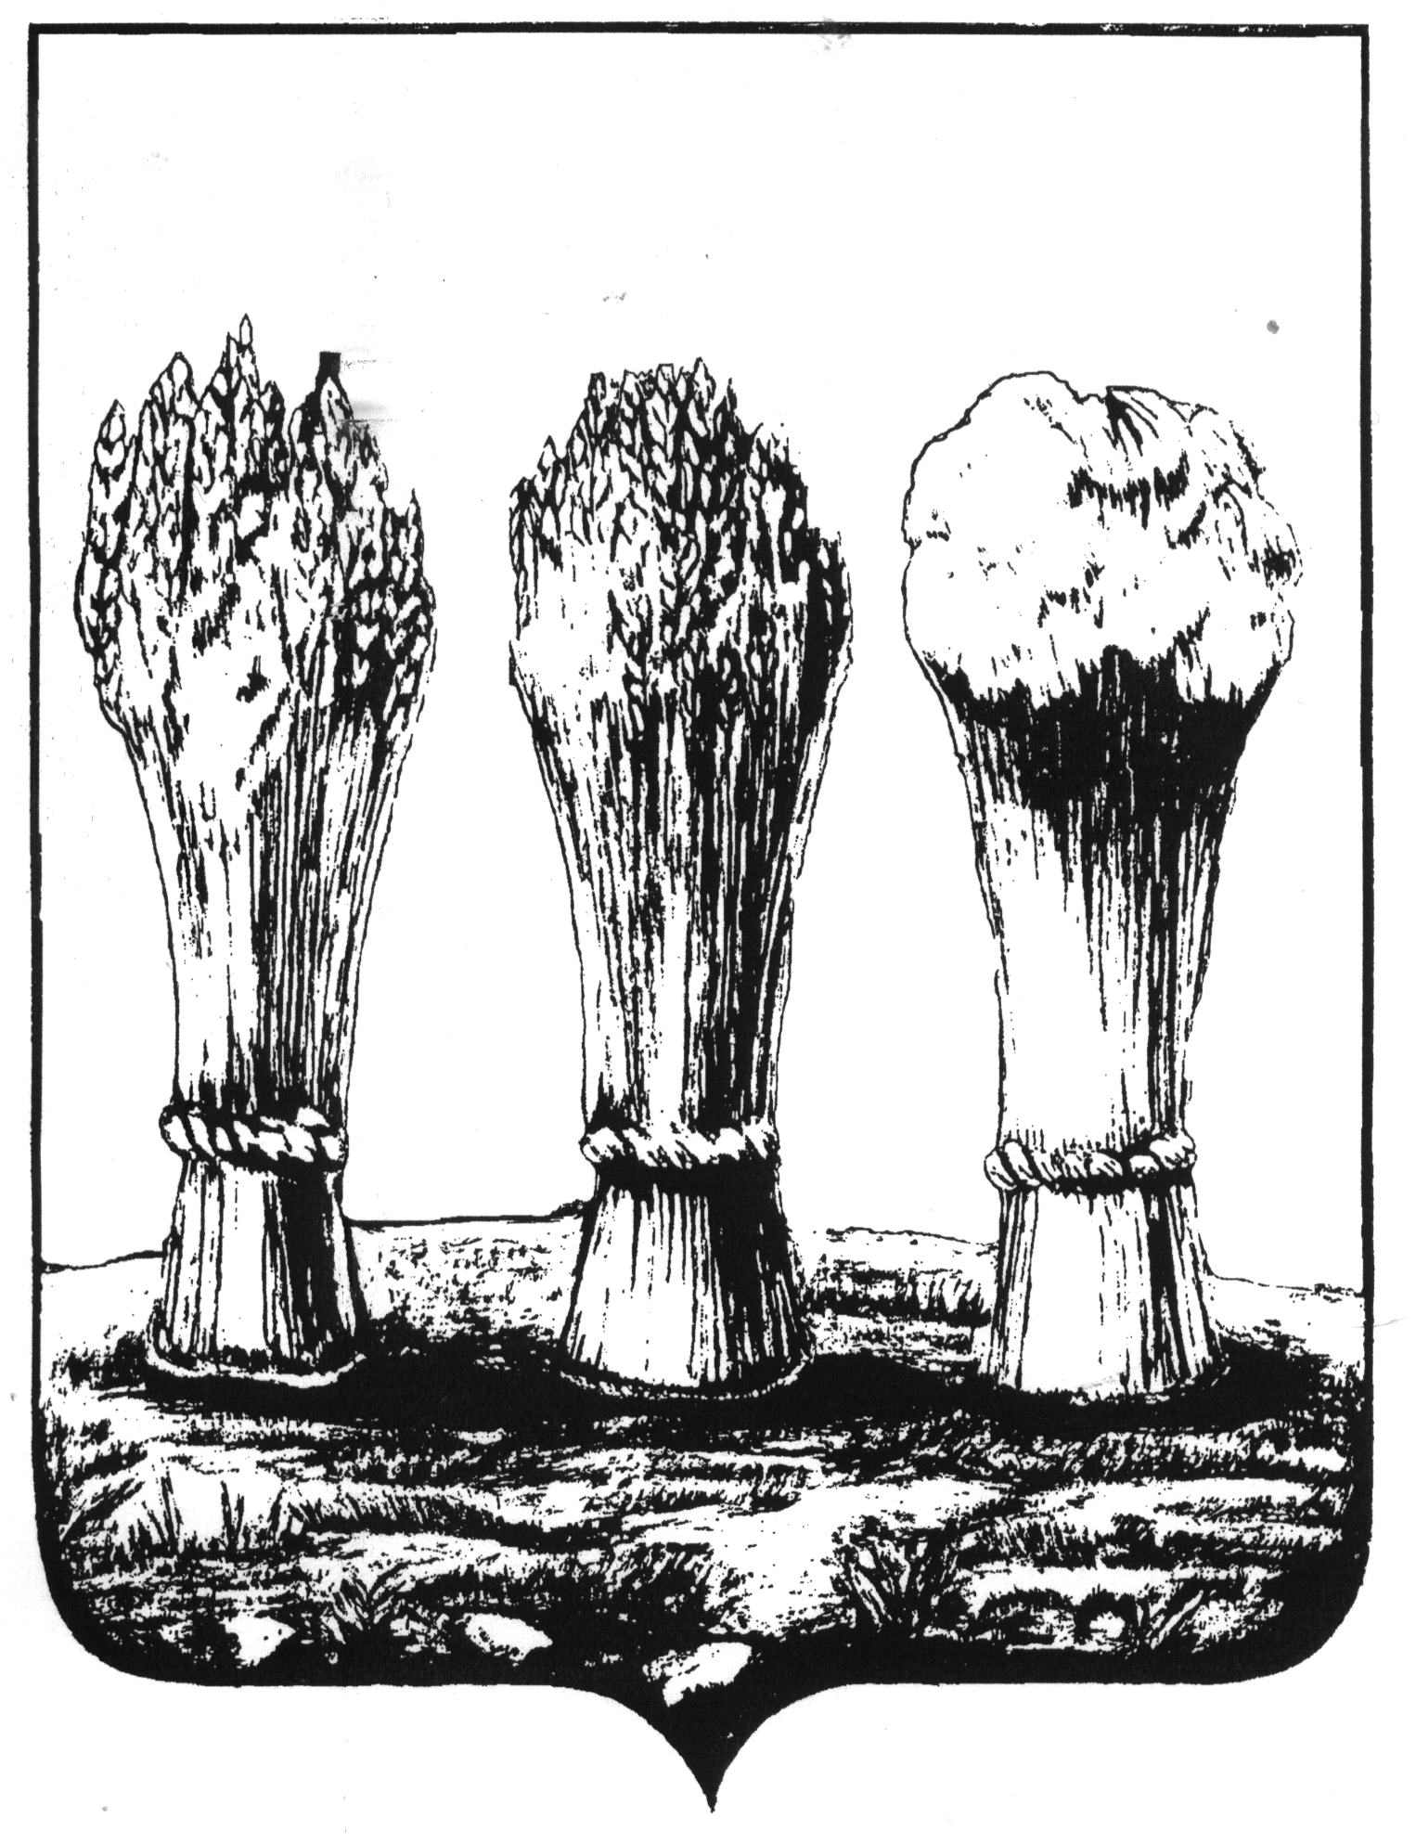

УПРАВЛЕНИЕ ОБРАЗОВАНИЯ ГОРОДА ПЕНЗЫ
Муниципальное бюджетное общеобразовательное учреждение
средняя общеобразовательная школа № 59 г. Пензы
(МБОУ СОШ № 59 г. Пензы)

П Р И К А З
28.08.2020 № 122-оп
«О внесении изменений в состав школьного ППк
на 2020-2021 учебный год»
Руководствуясь законом Российской Федерации от 29.12.2012 №273-ФЗ «Об образовании в Российской Федерации» ,письма Минобразования России от 27.03.2000г.№27/901-6 «О психолого-медико-педагогическом консилиуме(ПМПк) образовательного учреждения» ,инструктивным письмом Минобразования РФ от 27.03.2007 года №29/901-6 «О психолого-медико-педагогическом консилиуме(ПМПк) образовательного учреждения», в целях обеспечения эффективной работы с детьми, нуждающимися в комплексной психолого-педагогической и социальной помощи
ПРИКАЗЫВАЮ:
- Утвердить состав школьного психолого- педагогического консилиума на 2020-2021 учебный год в следующем составе:
Председатель: Тихомирова Т.Н., зам директора по АХР
Заместитель председателя: -Лахтина С.В.
Члены консилиума: - психолог - Чунина К.Ю.
- учитель - Егорцева И.Н
- учитель –Путилова О.А
- классные руководители 1-1 классов, согласно списка заявлений, обучающихся на конкретную дату консилиума:
-учителя-предметники, согласно списка заявленных обучающихся, изучаемых предметов данным обучающимся на конкретную дату консилиума.
Секретарь ППк: Чунина К.Ю.
- Установить периодичность проведения ППк: плановый -4 раза в год, внеплановый- по запросу.
- Утвердить план работы школьного ППк на 2020-2021 учебный год (Приложение № 1,2,3).

Директор школы / И.Н. Орлова/

С приказом ознакомлены:

